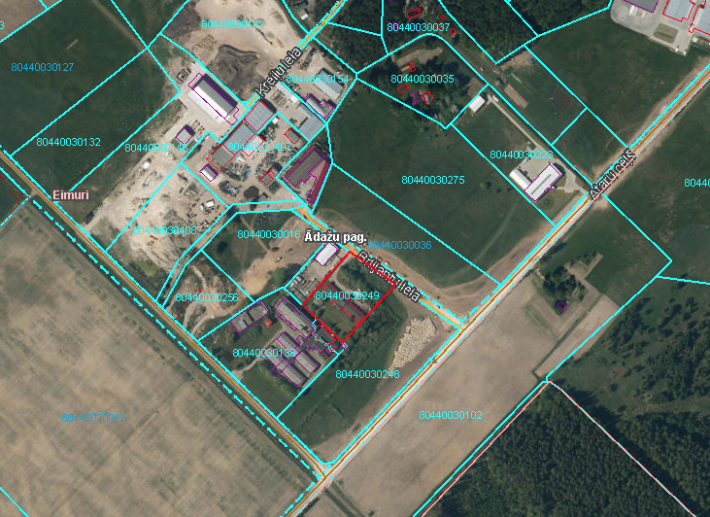
Pielikums Ādažu novada pašvaldības 24.08.2022. sēdes lēmumam Nr. 393
Attēls 1 - Zemsegabala novietojums kadastrā
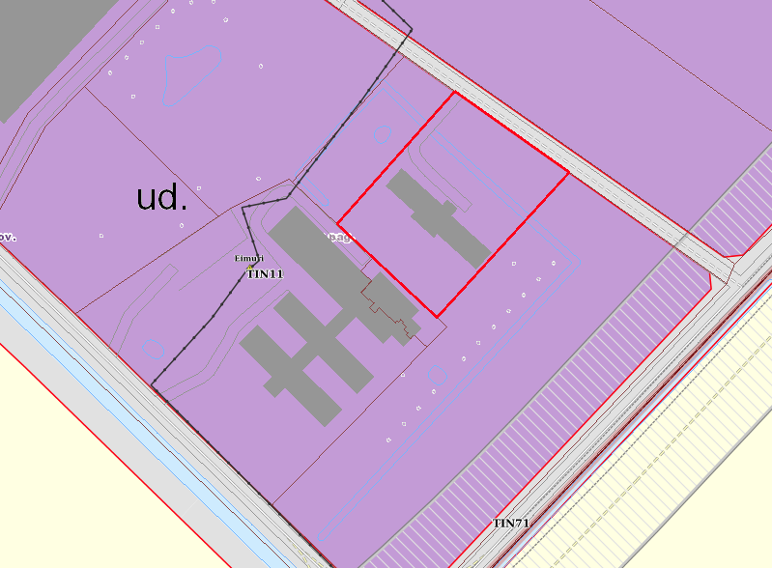

Attēls 2 – Zemesgabala TIAN

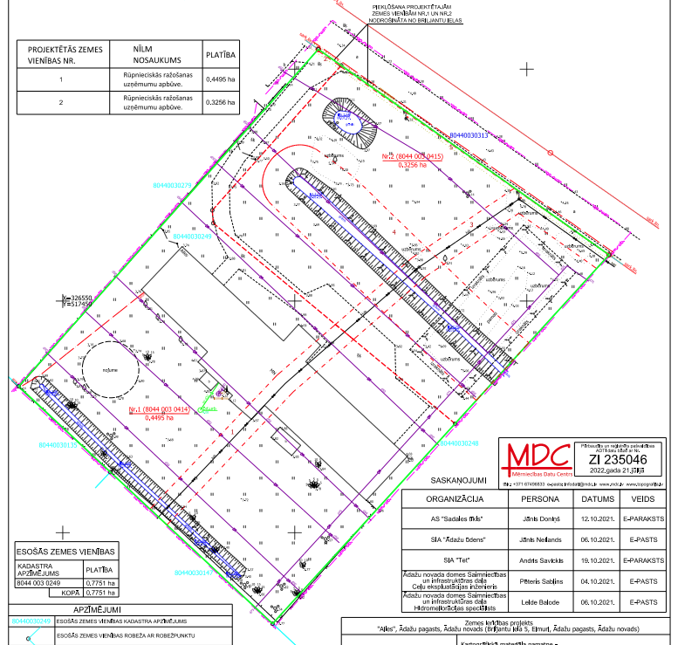
Attēls 3 – Zemesgabala sadalījuma skice

